Отчет

по месячнику безопасности в ГКОУ «Кашинская школа-интернат».

Месячник по безопасности в школе-интернате проходил в течении двух месяцев август-сентябрь 2020 года. за этот период были проведены следующие мероприятия:

- В каждом классе оформлены информационные уголки по безопасности.

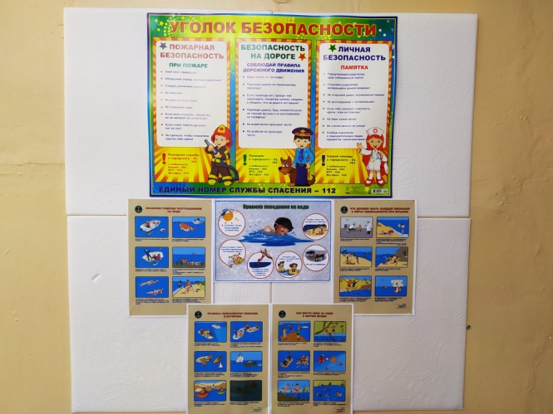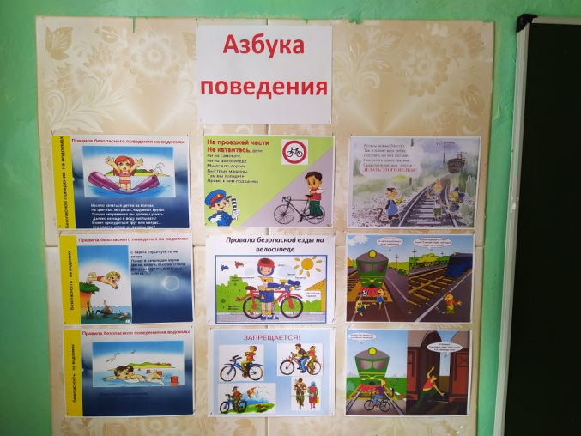

- Проведены инструктажа для родителей дистанционно, по телефону на темы безопасности дорожного движения, безопасного поведения на воде, по правилам безопасности на железной дороге.

3. Организовано посещение многодетных, проблемных семей, с целью проведения мероприятий по профилактике детского травматизма совместно со службами профилактики Кашинского городского округа.

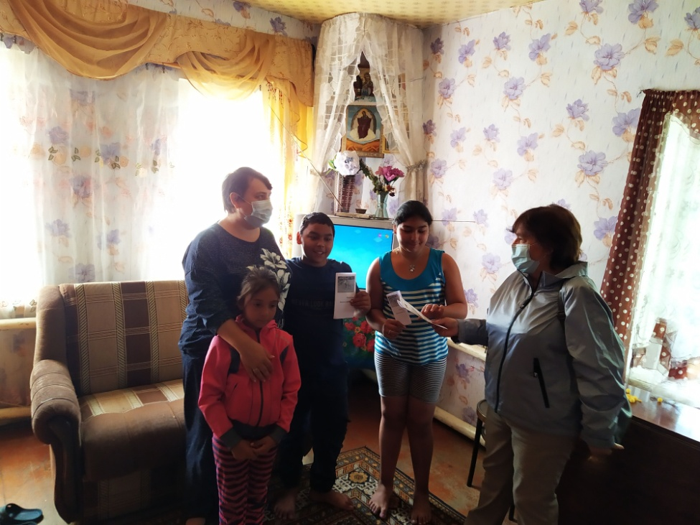

4. Проведены единые уроки безопасности в каждом классе.

5. Проведена акция «День солидарности в борьбе с терроризмом».

6. Оформлен стенда рисунками детей «Безопасность – это важно!»
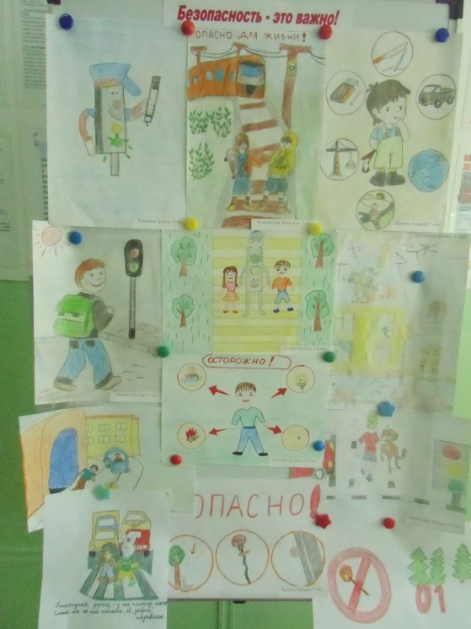
7. Прошли мероприятия «Путешествие в страну «Правила дорожного движения» в форме путешествия по станциям в 5–а и 5-б классах. Дети побывали на станциях: «Путешествие в прошлое», «Виды транспорта», «Внимательный пешеход», «Светофор», «Дорожная азбука», «Вопрос-ответ», «Запрещается, разрешается». В игровой форме обучающие закрепили знания о правилах дорожного движения и о безопасном поведении во время передвижения по улицам города.

